[Nom de la municipalité]

# Avant-propos

Le programme Municipalités amies des aînés au Québec du Secrétariat aux aînés du ministère de la Santé et des Services sociaux est déployé depuis une douzaine d’années.

Procurer des outils de travail qui guident la démarche MADA et facilitent l’atteinte des objectifs constitue une préoccupation constante.

L’outil sur l’approche participative que nous mettons à votre disposition propose des éléments de réflexion sur la signification et la place de l’approche participative dans une démarche Municipalité amie des aînés. L’inclusion des aînés dans les décisions qui les concernent passe, au préalable, par une reconnaissance de l’importance et de la valeur de leur contribution.

Cet outil est conçu principalement pour soutenir le travail des chargés de projets et des agents de développement ainsi que pour faciliter la mobilisation du milieu et l’inclusion de l’ensemble des acteurs concernés par la démarche MADA.

Table des matières

Introduction 1

1. La définition d’une approche participative 2

1.1 Les origines de l’approche participative 2

1.2 Les éléments essentiels de l’approche participative 3

2. La pertinence de l’approche participative dans la démarche MADA 4

2.1 Pourquoi utiliser une approche participative? 4

2.2 La participation démystifiée 5

3. Les conditions gagnantes de la participation des acteurs 9

3.1 Les éléments favorables à l’engagement 9

3.2 Les conditions de la concertation au comité de pilotage 9

3.3 Les aspects collectifs propres au milieu 10

# Introduction

Le *Guide d’accompagnement pour la réalisation de la démarche Municipalité amie des aînés – 2e édition* (2020) offre une quantité d’informations pertinentes pour réaliser une démarche MADA de manière participative, en allant à la rencontre des personnes aînées du territoire ainsi que des intervenants qui s’activent auprès d’eux.

Ce document sur l’approche participative a une visée principalement informative. Il contient une description de l’approche et explique pourquoi elle est favorisée dans MADA, en particulier du point de vue des personnes aînées. Une typologie de différentes modalités de participation est présentée, de même que les conditions gagnantes de participation pour les acteurs de votre comité de pilotage.

L’entièreté de la démarche MADA repose sur l’approche participative; celle-ci est donc centrale. En effet, il est attendu que les aînés participent à toutes les étapes de la démarche, au même titre que les différents acteurs du milieu qui sont concernés par le vieillissement. Il est donc souhaitable de bien comprendre cette approche afin de s’en servir comme d’un guide dans les décisions prises tout au long de la démarche.

# La définition d’une approche participative

L’approche participative est favorisée à toutes les étapes de la démarche Municipalité amie des aînés (MADA). La participation des aînés et de tous les acteurs concernés par le vieillissement est privilégiée pour déterminer les besoins des aînés, amener une réponse collective à ces besoins et apprécier les progrès dans la réalisation des mesures.

## Les origines de l’approche participative

L’approche participative a été développée à la suite de nombreux échecs survenus dans de grands programmes d’intervention en santé publique instaurés en Amérique du Nord. Ces revers ont mené divers acteurs à repenser le rôle de la communauté. Le point focal d’intervention, placé traditionnellement sur les facteurs de risque individuels et la modification des comportements, devait évoluer vers un changement de paradigme plus orienté vers les déterminants sociaux de la santé. Cette orientation s’est poursuivie sous l’influence des recherches du Dr S.L. Syme. Les nombreuses réflexions à ce sujet ont contribué à redonner une place prépondérante aux acteurs de la communauté pour que ceux-ci puissent contribuer à la recherche de solutions à l’égard des problèmes sociaux qui touchent la santé[1]. Les différents constats de ce repositionnement ont visé d’abord les chercheurs, mais ils sont devenus de plus en plus présents parmi les principes qui guident les décideurs publics.

L’approche participative reflète l’intention « par et pour », c’est-à-dire qu’elle vise à inclure les gens dans la conception et l’implantation des interventions qui sont destinées à répondre à leurs besoins[2].

## Les éléments essentiels de l’approche participative

La démarche MADA implique les acteurs de la sphère municipale et vise l’adaptation des environnements bâtis et sociaux pour améliorer le milieu de vie des aînés et leur qualité de vie. Par conséquent, il serait judicieux qu’à chaque étape de la démarche les conditions suivantes soient respectées.

* **Les décideurs sont à l’écoute des milieux pour chercher des solutions**. Les premières personnes concernées sont souvent les mieux placées pour trouver des pistes de solution aux problèmes qu’elles vivent.
* **Les personnes aînées sont impliquées** non seulement au moment des consultations, mais aussi au cours des différentes étapes de la mise en place de solutions qui les concernent, de même qu’au moment de l’appréciation des résultats à la suite de l’implantation. La démarche MADA constitue une mobilisation « par et pour les personnes aînées » qui se construit à même les forces et les ressources de leur communauté.
* **L’ensemble des acteurs** concernés tend vers un équilibre entre les partenaires, génère des occasions de collaboration et de partenariat, et participe à un lieu de dissémination et de partage des connaissances, dans la conscience des enjeux liés aux déterminants de la santé, de sorte que les actions auxquelles ils sont associés soient ancrées dans la communauté.

# La pertinence de l’approche participative dans la démarche MADA

## Pourquoi utiliser une approche participative?

Le choix de l’intégration de l’approche participative dans la démarche MADA a été effectué pour trois raisons.

* **L’approche participative** a été choisie d’abord parce qu’il y a la conviction, au cœur de cette approche, que **plusieurs secteurs d’activité** (santé et services sociaux, loisirs, engagement citoyen, transport, habitation, etc.) **doivent être mobilisés** dans l’élaboration de la démarche MADA et la mise en œuvre d’actions ou de projets. Pour assurer leur participation, il est nécessaire d’inviter ces acteurs à se concerter au sein du comité de pilotage, dont le rôle est primordial dans la démarche. C’est le tout premier geste concret à poser pour donner naissance à l’approche participative.
* Les **personnes aînées** ne sont pas prises en considération selon une optique étroite de besoins à combler (consommation de services, dépendance). Elles sont vues comme des **personnes à part entière**, en dépit parfois de certaines incapacités, temporaires ou permanentes. Elles sont capables d’exprimer leurs besoins si on leur fournit des occasions pour le faire et sont en mesure d’œuvrer à y répondre, comme plusieurs regroupements d’aînés le font déjà dans des sphères d’activité bien connues (loisirs) ou moins bien connues (âgisme, maltraitance).
* Pour contribuer à des projets « par et pour » les personnes aînées, elles ont besoin de **conditions favorables** à la poursuite de leurs activités dans la communauté. Lorsque les environnements deviennent plus accessibles et accueillants, non seulement pour les personnes aînées, mais également pour plusieurs autres groupes de citoyens, cela se répercute sur la qualité de vie de toute la communauté.

L’approche participative concerne tous les acteurs conviés à la démarche MADA, quelle que soit l’étape.

* Dès le départ, les représentants des aînés et des organisations qui leur offrent des services sont invités par la municipalité à siéger au comité de pilotage.
* Pendant les consultations, ces acteurs sollicitent des collaborations pour réaliser les consultations (prêt de local, accompagnement et transport, expertise, soutien bénévole, relais d’information, etc.). Ce faisant, ils créent un engouement et encouragent la participation des aînés.
* Le plan d’action reflète l’engagement de la communauté lorsque des organismes s’inscrivent comme responsables ou collaborateurs dans un projet au sein duquel ils jouent un rôle actif.
* Lors de la mise en œuvre des activités ou des projets, les personnes aînées y participent en grand nombre. Les évaluations de la satisfaction des participants permettent aux responsables d’aménager des correctifs au besoin.

Toutes ces occasions de participer concrétisent les intentions d’ouverture et d’inclusion dans l’ensemble du processus.

## La participation démystifiée

Les chercheurs s’intéressent à la participation depuis longtemps et ont procuré des définitions du concept en fonction de leurs objectifs de recherche. Des travaux plus récents insèrent la participation en contexte municipal, ce qui met en lumière des pratiques municipales en évolution.

La figure suivante apporte plusieurs exemples pour situer les différentes manières de participer selon les objectifs poursuivis. Au cours d’une démarche MADA, les acteurs seront sollicités à différents niveaux du spectre de la participation citoyenne[3].

Figure 1 | Spectre de la participation citoyenne

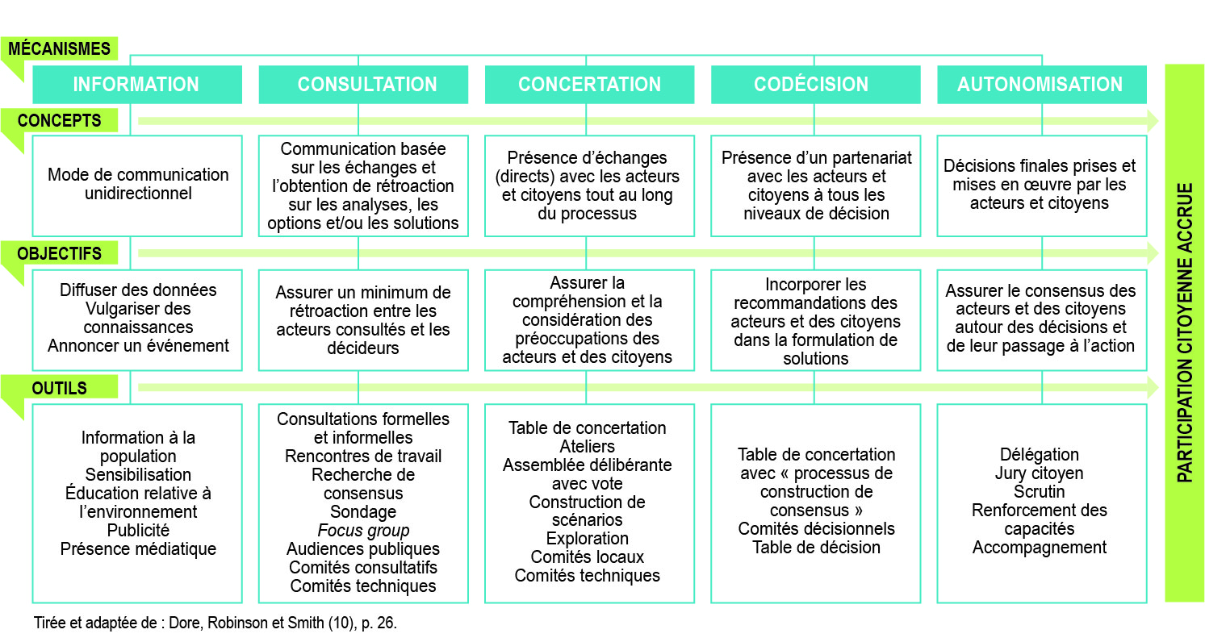

**©** INSPQ pour la reproduction de la figure « Spectre de la participation citoyenne »tirée du document cité à la note de bas de page no 3.

L’intérêt de l’échelle de participation présentée par Santé Canada (figure 2) est qu’elle propose une visée dynamique de la participation dans laquelle les **degrés d’engagement et d’influence sur les décisions** sont déclinés. On y observe également les rapports entre les acteurs en fonction des objectifs poursuivis.

Figure 2 | Échelle de la participation

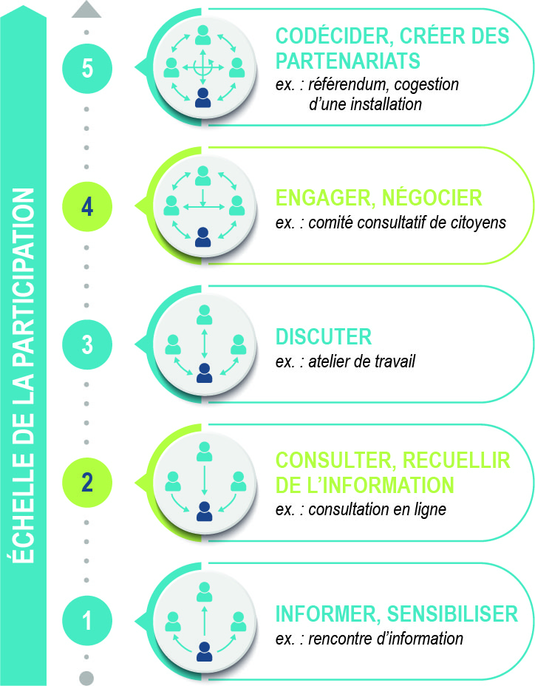Au cours de démarches participatives comme celle de MADA, la participation ne se conçoit pas comme un comportement individuel, mais plutôt comme un processus interactif où on cherche à attribuer aux acteurs et aux personnes aînées une réelle capacité d’influence. En effet, les personnes aînées et les membres du comité de pilotage sont présents au début du travail préparatoire aux consultations, au moment de délibérer sur les priorités, lors de l’élaboration du plan d’action ainsi que comme participants et organisateurs d’activités pour les aînés.

**©**Tous droits réservés*. Politiques et boîte à outils concernant la participation du public à la prise de décisions.* Santé Canada, 2000. Modifié, adapté, et reproduit avec la permission du Ministre de la santé, 2021.

**Le processus participatif tend à créer une appropriation du projet présenté et nourrit le sentiment d’appartenance à sa communauté : deux conditions favorables à l’engagement.**

Source : SANTÉ CANADA, 2000.

Figure 3 | Participation des acteurs dans la démarche MADA

**6**

**6**

**MISE EN ŒUVRE**

**DIAGNOSTIC SOCIAL (consultations)**Élaboration du plan d’action

**PRÉALABLE**

**7**

**7**

**5**

**5**

**212**

**1**

**4**

**3**

**Formation du comité de pilotage (acteurs publics, communautaires, privés et associations d’aînés)**

**1**

**2**

**Mobilisation des aînés (associations, regroupements, organismes)**

**3**

**Participation des aînés au processus de consultation MADA**

**4**

**Appel à la participation des fournisseurs de services lors de la consultation**

**5**

**5**

**Élaboration du plan d’action MADA**

**6**

**6**

**Mise en œuvre du plan d’action MADA**

**7**

**Participation des acteurs**

**Participation des personnes aînées**

**7**

**Bilan de la mise en œuvre du plan d’action**

# Les conditions gagnantes de la participation des acteurs

Les membres sont pleinement engagés dans un projet collectif comme MADA lorsqu’ils sentent, par leurs efforts conjugués, qu’ils sont en mesure d’influencer favorablement les résultats concrets de la démarche.

## Les éléments favorables à l’engagement

L’influence des membres du comité de pilotage sur la réalisation des projets repose sur certains éléments liés directement ou indirectement à l’organisation qu’ils représentent et à la conscience des enjeux posés par le vieillissement de la population.

* Les acteurs sont **mandatés** par leur organisation;
* Leur type **d’engagement** les mène vers un degré d’implication similaire;
* La **durée** prévue de l’engagement peut influencer les motivations;
* La poursuite d’un **but compatible** avec MADA peut avoir un effet sur l’engagement (ex. : lutte contre la pauvreté chez les personnes aînées des régions rurales);
* **L’engagement** du comité de pilotage, globalement, est fondé sur un partage de valeurs plutôt que sur des contraintes organisationnelles;
* La **souplesse** du comité de pilotage est favorable à l’engagement.

## Les conditions de la concertation au comité de pilotage

La participation des membres du comité de pilotage, qui est une instance de concertation, sera encouragée et mieux soutenue dans les conditions suivantes :

* La volonté **d’écouter** et **d’agir** des décideurs;
* Le **respect** **des idées** dans une relation égalitaire et un climat de confiance;
* La **représentativité** des acteurs locaux;
* La **diversité** des opinions;
* Le sentiment de **pouvoir influencer** les orientations ou les décisions;
* La régularité de **l’implication** de chacun;
* La disponibilité de **ressources**;
* La circulation de **l’information**.

## Les aspects collectifs propres au milieu

Par ailleurs, plusieurs facteurs influencent de différentes manières le déroulement d’une démarche collective. En voici quelques-uns :

* **La taille de la collectivité :** L’ampleur des ressources disponibles et souvent aussi la nature du lien social entre les citoyens orientent les techniques à utiliser pour susciter la mobilisation et la participation.
* **Les porteurs :** Un dossier chemine plus facilement s’il est soutenu par l’administration municipale (ou par une autre institution d’importance).
* **Les motivations initiales** peuvent orienter le contenu d’un plan d’action, alors que la mise en œuvre dépend souvent de la disponibilité de l’expertise et des ressources financières.
* **La culture locale de participation des citoyens** peut également moduler les attentes de participation dans une démarche MADA.

Suivent quelques éléments favorables à une participation élargie dans une démarche participative :

* La **volonté politique** du milieu et **l’intérêt de la communauté** à porter et à soutenir le projet.
* Des **liens en continu** entre les différents niveaux, soit les citoyens, les intervenants, les gestionnaires ainsi que le niveau politique.
* La participation de personnes qui connaissent bien le sujet ou qui détiennent une expérience dans les domaines perçus comme préoccupants (**experts**).
* La **formation** et d’autres **conditions de soutien** pour la réalisation de projets.

Coordination

Jean-Philippe Lessard-Beaupré, chef d’équipe  
Sabrina Marino, directrice du vieillissement actif  
**Secrétariat aux aînés, ministère de la Santé et des Services sociaux**

Rédaction de l’outil

Suzanne Garon, professeure-chercheuse   
Mario Paris, chercheur associé  
Nicolas Goudreault, professionnel de recherche  
Samuèle Rémillard-Boilard, stagiaire postdoctorale   
Anne Veil, professionnelle de recherche   
**Centre de recherche sur le vieillissement du Centre intégré universitaire de santé et de services sociaux de l’Estrie – Centre hospitalier universitaire de Sherbrooke**

Contribution au contenu

**Équipe d’Espace MUNI**

Graphisme

**Liliana Leal**

Édition

**(Nom de la municipalité)**

Le genre masculin employé dans ce document désigne aussi bien les femmes que   
les hommes.

1. Syme, S.L. « Social Determinants of Health: The Community as an Empowered Partner », *Preventing Chronic Disease – Public Health Research, Practice, and Policy,* vol. 1, no 1, 2004, p. 1-5.
2. Schwab, M. et S.L. Syme. « On Paradigms, Community Participation, and the Future of Public Health », *American Journal of Public Health,* vol. 87, no 12, 1997, p. 2049-2051.
3. Bouchard-Bastien, E., Gagné, D., Demers-Bouffard, D., Bergeron, P., Robitaille, É., Gauthier, M., Beaudoin, M., Labesse, M.E., *Revitaliser les cœurs des villes et des villages*. Québec, Centre de référence sur l’environnement bâti et la santé, Institut national de santé publique, OPUS, no 4, novembre 2020. [<https://www.inspq.qc.ca/crebs/OPUS>]